Natursteinverfugung –
IVD-Merkblatt Nr. 23 gibt Sicherheit.

Natursteine haben für Ihre Entstehung viele Millionen Jahre gebraucht. Eine unsachgemäße Verfugung/Nachbehandlung kann diese Arbeit der Natur in kürzester Zeit beeinträchtigen oder irreparabel schädigen.
Die Verfugung von Natursteinen muss deshalb im Vorfeld sorgfältig geplant, ausgeschrieben und ausgeführt werden, da eine große Vielfalt von Natursteinarten mit sehr unterschiedlichen physikalischen Eigenschaften (zum Beispiel Saugfähigkeit) zum Einsatz kommen.
In seinem Merkblatt Nr. 23 „Abdichtungen von Fugen und Anschlüssen an Naturstein“ empfiehlt der IVD INDUSTRIEVERBAND DICHTSTOFFE E.V den richtigen Umgang mit diesem Naturprodukt, wenn es um die Verfugung geht.


Foto 1 (Wolfram Fuchs)
Wolfram Fuchs, Sprecher des Technischen Arbeitskreises des IVD: „Es existiert zwar Fachliteratur zu Natursteinen im Allgemeinen, jedoch keine Literatur für den Bereich der Verfugung. Diesen Missstand hebt das IVD-Merkblatt Nr. 23 auf, denn es bietet Verarbeitern, Planern und Investoren, aber auch Sachverständigen qualitativ hochwertige Hilfestellung im Arbeitsalltag.“

Der Einsatz von spritzbaren Fugendichtstoffen in der Natursteinverfugung
Die nicht fachgerechte Verfugung und/oder die Verwendung ungeeigneter Dichtstoffe macht nicht nur die getane Arbeit zunichte, sondern sorgt zusätzlich durch eine Schädigung des Natursteins für nicht abschätzbare Folgekosten, die durch aufwendige Nacharbeiten entstehen können. Zusätzlich muss man neben juristischen Auseinandersetzungen mit erheblichen Imageschäden und dem Verlust möglicher Folgeaufträge rechnen.

Das IVD-Merkblatt Nr. 23 behandelt ausschließlich den Einsatz von spritzbaren Dichtstoffen zur elastischen Abdichtung von Fugen in Naturwerksteinbelägen bzw. zwischen Natursteinkonstruktionen.
Es gilt im Innen- und Außenbereich (Beispiele siehe unter Punkt 3)
Es gilt für Erstausführungen und Fugensanierungen:
- Bewegungsfugen in Bekleidungen und Belägen aus Fliesen und Platten
Zusätzlich gelten die Merkblätter des ZDB (Zentralverband Deutsches Baugewerbe)
- Außenbeläge ( Belagskonstruktionen mit Fliesen und Platten außerhalb von Gebäuden)
Für befahrbare Fugen siehe auch IVD-Merkblatt Nr. 1, sowie die Bautechnischen Informationen des Deutschen Naturwerkstein-Verbandes e.V. (DNV). Für Anschlussfugen an Sanitärbauteilen siehe IVD-Merkblatt Nr. 3.
Es gilt nicht für den Dauerunterwasserbereich (Beanspruchungsklasse B -ZDB).

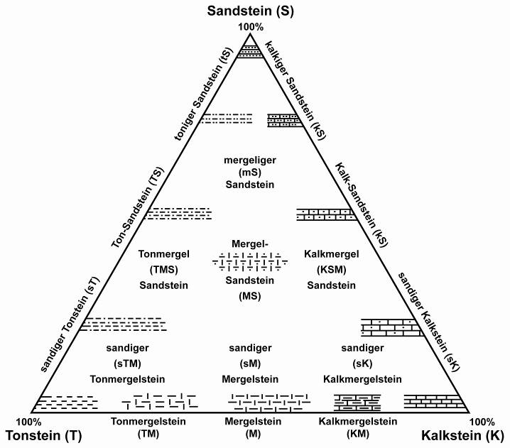
Foto 2 (Naturstein-Pyramide)
Die Abbildung zeigt die Komplexität von Natursteinen anhand der vielfältigen Zusammensetzung von Sedimentgesteinen.

Vielfältige Beanspruchungen
Sowohl in ihrer physikalischen Struktur als auch in ihrer chemischen Zusammensetzung sind Natursteine sehr unterschiedlich. Um den geeigneten Dichtstoff für die Verfugung an einem Naturstein so auszuwählen, dass das Material dauerhaft und funktionsgerecht eingesetzt werden kann, muss der Planer oder ausführende Betrieb aber auch die später an der Fuge auftretenden Beanspruchungen bewerten. Mechanische Beanspruchungen beziehen sich entweder auf Bewegung (Stauchung, Dehnung etc.) oder die Dichtstoffoberfläche (durch Bürsten, Reiben, Wasserstrahlen, Begehen, Befahren etc.). Außerdem beachtet werden müssen chemische Belastungen wie Wasser, Reinigungsmittel oder Desinfektionsmittel, biologische Beanspruchungen wie Schimmelpilze oder Bakterien und sonstige Faktoren wie UV- und Sonnenlicht oder Temperatur.

Fotos 3/4 (Verfugung an einer Badewanne)
Wird Naturstein wie hier im Badezimmer eingesetzt, muss der ausgewählte Dichtstoff vor allem wasser- und feuchtigkeitsresistent sein.

Die Verarbeitung

Der Dichtstoff muss je nach Anwendungsbedingungen Temperaturschwankungen von
-40ºC bis +90ºC, Niederschlägen, Abgasbelastung und andauernder UV-Strahlung stand halten. Demnach ist bei der Verfugung von Außenfassaden ein Dichtstoff von ganz besonderer Qualität gefordert. Um Feuchtigkeitseintritt oder Emissionen nicht hinter den Stein gelangen zu lassen muss der Dichtstoff diesen extremen Belastungen dauerhaft standhalten und Bewegungen in der Natursteinkonstruktion, die durch die Temperaturschwankungen verursacht werden, ausgleichen.
Die Verarbeitung von Natursteinen in Nasszonen, wie in Bädern, Thermen oder Schwimmbädern, erfordert Dichtstoffe mit speziellen Eigenschaften und eine enge Abstimmung mit dem Dichtstoffhersteller. Gerade in diesen Bereichen ist die Schimmelbildung ein wesentliches Kriterium (siehe IVD-Merkblatt Nr. 14).
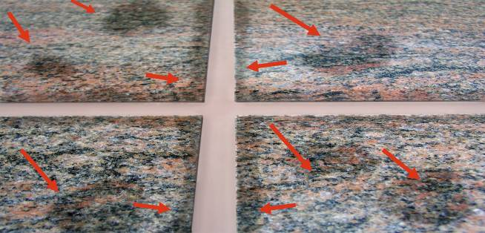
Foto 5 (Natursteinverschmutzung)
Starke Natursteinverschmutzung aufgrund eines nicht geeigneten Dichtstoffes. Zusätzlich starke Fleckenbildung durch Abstellen von z.B. Primerflaschen etc.

Ausführung der Abdichtung
Aufgrund der Vielfalt an unterschiedlichen Natursteinarten und Natursteinsorten müssen im Vorfeld der Verfugung weitere Details berücksichtigt werden.
Der etwaige Einsatz von Primern ist im Vorfeld auf den jeweiligen Naturstein hinsichtlich der Materialeigenschaften wie z.B. Saugfähigkeit, Oberflächenfestigkeit etc. abzustimmen.
Alle Komponenten (Abdeckband, Primer, Dichtstoff und Glättmittel) müssen für den jeweiligen Naturstein geeignet sein. Für die Anwendung selbst gilt, dass unsachgemäßer Gebrauch von Primern und Glättmitteln vermieden werden muss.

Verarbeitungsbedingungen
- Beachtung der Umgebungstemperatur von mind. +5° C
- Beachtung der Untergrundtemperatur von mind. +5° C
- Beachtung der Materialtemperatur von mind. +5°C
- Auf ausreichende Umgebungsfeuchtigkeit und gute Belüftung achten
- In erster Linie sind die Angaben der Hersteller zu beachten

Oberflächen der Bauteile im Fugenbereich
Die Haftflächen müssen eben, sauber, trocken und fettfrei sowie fest und tragfähig sein. Sie müssen ferner frei sein von solchen Oberflächenbehandlungen, die das Haften und Aushärten beeinträchtigen können, wie z.B. PU-Schaumresten, einige Anstriche, Versiegelungen, Imprägnierungen. In Abhängigkeit vom Untergrund kann eine Reinigung der Haftflächen mit einem systemkompatiblen Reiniger erforderlich sein.
Die Technischen Richtlinien des jeweiligen Herstellers sind zu beachten.

Reihenfolge der Arbeitsschritte
Nach dem Stand der Technik ist die Reihenfolge der Arbeitsschritte bei der Abdichtung mit spritzbaren Dichtstoffen zur Erzielung einer fachgerechten und optisch sauberen Fuge einzuhalten. Bei der Natursteinversiegelung ist auf eine besonders saubere und sorgfältige Ausführung eines jeden einzelnen Arbeitsschrittes zu achten.
- Reinigen der Haftflächen
- Abkleben der Fugenränder mit Abdeckband (rückstandsfrei, dimensions -und temperaturstabil, feuchtigkeitsbeständig, natursteinverträglich etc.)
- Hinterfüllen mit Rundschnur (im Außenbereich: geschlossenzellig) oder PE-Folie
- Vorbehandeln der Haftflächen mit Primer, falls erforderlich
- Die vom Hersteller vorgeschriebene Zeitspanne (Mindestablüftezeit) zwischen Auftragen des Primers und Einbringen des Fugendichtstoffs muss eingehalten werden. Ebenso ist die offene Zeit des Primers zu berücksichtigen, die angibt, bis zu welchem Zeitpunkt der Dichtstoff spätestens aufgebracht werden muss
- gleichmäßiges und blasenfreies Einbringen des Dichtstoffs
- Abziehen/Glätten des Dichtstoffes
- Abziehen der Klebebänder
- Nachglätten der Fugenränder mit möglichst wenig Glättmittel
- überschüssiges, ablaufendes Glättmittel umgehend entfernen, um Verunreinigung angrenzender Bauteile zu vermeiden
Folgende Ausführungsfehler können noch zu Reklamationen führen:
- Fleckenbildung durch Abstellen von verunreinigten Primerflaschen (siehe Foto 5)
- Nicht rechtzeitiges, vollständiges Entfernen des Glättmittels
- Frische Silikonreste: Mögliches Entfernen mit saugfähigem, in geeignetem Glättmittel getränktem PU-Schaumstoff. Anschließend unbedingt mit alkoholgetränktem Tuch nachreinigen
Bei Sanierungsarbeiten ist auf folgende zusätzliche Punkte zu achten:
- alle nicht tragfähigen Dichtstoffe restlos entfernen
- Materialverträglichkeit mit vorhandenem Altmaterial prüfen
- Hinterfüllmaterial prüfen und gegebenenfalls ausbauen

Auswahl der spritzbaren Dichtstoffe
Wegen der sehr unterschiedlichen Einsatzmöglichkeiten und Materialanforderungen können Dichtstoffe verschiedener Rohstoffbasen zum Einsatz kommen. Als Rohstoffsystem ist Polyurethan, Silicon oder Hybrid-Polymer möglich. Für bauseitige Untergründe mit hoher Eigenfestigkeit wie Granit, Gneis, Marmor oder Beton sind hochmodulige Dichtstoffe der Klasse HM (Dehnungsspannwert > 0,4 N/mm²) oder niedermodulige Dichtstoffe der Klasse LM (Dehnungsspannwert max. 0,4 N/mm²) einsetzbar. Für Untergründe mit geringer Eigenfestigkeit, z.B. Sandstein, sind niedermodulige Dichtstoffe zu bevorzugen.
Je nachdem, wo der Dichtstoff am Naturstein eingesetzt wird, muss er verschiedenen Anforderungen standhalten. Im Außenbereich gehören dazu sowohl extrem kalte wie auch extrem hohe Temperaturen, Niederschlag, Abgasbelastungen und andauerndes UV-Licht.

Rohstoffsystem | Zulässige Gesamtverformung ZGV  (Bewegungsvermögen)
Polyurethan | 12,5 - 25 %
Silicon | 20 - 25 %
Hybrid-Polymer | 20 - 25 %
Tabelle: Verschiedene Rohstoffsysteme und Auslobungen im Markt

Foto 6 (Natursteinverfugung)
Die unterschiedlichen Eigenschaften von Natursteinen müssen bei der Wahl des einzusetzenden Dichtstoffes berücksichtig werden. Das IVD-Merkblatt Nr. 23 hilft dem Anwender hier weiter. Die IVD-Produktempfehlung finden Sie auf www.abdichten.de auf dem IVD-Produktfinder.

Fugenkonstruktionen und –dimensionierungen
Der wesentliche Faktor der Veränderungen im Fugenbereich ist vor alle die temperaturbedingte Längenänderung der Bauelemente. Diese wird von drei Faktoren beeinflusst:
- dem linearen, spezifischen Wärmeausdehnungskoeffizienten des Baustoffs (ɑ)
- der Temperaturdifferenz zwischen Sommer und Winter an der Fassade
- der Länge des Bauelements

Die Fugenabmessungen ergeben sich aus der Summe der Beanspruchungen und der physikalischen Eigenschaften der Baustoffe und müssen vom Planer unter Berücksichtigung des Schwindverhaltens der Baustoffe, der zu erwartenden Temperaturdifferenzen, der Baustofftemperatur bei Einbauzeitpunkt und der zulässigen Gesamtverformung der vorgesehenen Dichtstoffe berechnet werden.

Besonders intensiv ist die Verträglichkeit des Dichtstoffs mit den angrenzenden Baustoffen zu kontrollieren. Denn ungeeignete Dichtstoffe können in die feinen Kapillaren der Steinstruktur eindringen und dort eine Randzonenverschmutzung verursachen. Hier rät das IVD-Merkblatt 23, auf die Herstellerempfehlung zu achten.

Wartung und Pflege
Elastische Fugen gemäß dem Geltungsbereich dieses Merkblattes bedürfen einer permanenten Wartung und Pflege. Als Wartungsfuge sind alle Fugen definiert, die starken chemischen und/oder physikalischen Einflüssen ausgesetzt sind und deren Dichtstoffe in regelmäßigen Zeitabständen überprüft und ggf. erneuert werden müssen, um Folgeschäden zu vermeiden.
Siehe auch „Wartungsfuge“ in der DIN 52460, sowie VOB DIN 1961 § 4 – Ausführung – Abs. Nr. 3 und § 13 – Gewährleistung – Abs. Nr. 3.
Hierzu gehören auch Fugenabrisse aufgrund von Estrichschüsselungen, übermäßiger Beanspruchung sowie Veränderungen durch UV-Strahlen oder Algen- und Schimmelpilzbewuchs.
Zusätzliche Belastungen sind gegeben, wenn mit permanent auftretenden und schwer kontrollierbaren chemischen Beanspruchungen (Wasser, Reinigungsmittel, ungeeignete Lösemittel, Ablagerungen von Schmutz) und/oder ständigen mechanischen Beanspruchungen (Reinigung, Begehen, Befahren) zu rechnen ist.
Dadurch verursachte Mängel berechtigen nicht zur Reklamation, da diese im Rahmen der handwerklichen Leistungen nicht zu verhindern sind.
Eine permanente Überprüfung der Fuge erfolgt, soweit nicht anders vereinbart, durch den Bauherrn, Betreiber oder deren Beauftragten. Ein Wartungsvertrag oder eine permanente Kontrolle durch den Auftragnehmer besteht hierdurch nicht. Entstehende Sanierungskosten sind durch den Bauherrn zu begleichen („Sowieso-Kosten“).
Der Abschluss eines Wartungsvertrages wird vom Industrieverband Dichtstoffe e.V. ausdrücklich empfohlen.
Der IVD stellt dazu unter www.abdichten.de ein Muster eines Wartungsvertrages zur Verfügung.
HS.

IVD-Merkblatt Nr. 23
Das IVD-Merkblatt 23 „Abdichtungen von Fugen und Anschlüssen an Naturstein“ ist ebenso wie alle anderen bisher erschienenen Merkblätter auf dem Baufugen-Portal www.abdichten.de als kostenloser Download eingestellt. Hier finden Handwerker, Planer, Investoren und Sachverständige, die in Sachen Baufugenabdichtung einfach vieles wissen müssen, praxisorientiert und anwendungsgerecht den „Stand der Technik“ und eine ganze Menge mehr.
Tabelle der Anforderungen an Fugendichtstoffe aus IVD-Merkblatt Nr. 23

 | Eigenschaft | Anforderung | Prüfung
7.1.1 | Keine Randzonen-verschmutzung | Abstimmung mit dem Hersteller | z.B. Prüfung nach ISO 16938
7.1.2 | Klassifizierung nach DIN EN ISO 11600 | Außenbereich:  F 12,5E oder höher | Anforderungskatalog siehe DIN EN ISO 11600, Tabelle 3 „Anforderungen an Baudichtstoffe (F)“
7.1. | Volumenschwund | <10 % (aufgrund von Verschmutzungsgefahr und stehendes Wasser) | DIN EN ISO 10563
7.1. | Abriebfestigkeit | Für Fugen im Bodenbereich | ift-Abriebprüfung
7.1.3 | Verträglichkeit mit angrenzenden Baustoffen | Keine schädigende Wechselwirkung (Verfärbung, Haftungsverlust, ….) | DIN 52452-1  zu prüfen auf den in Frage kommenden Baustoffen
7.1.4 | Anstrichverträglichkeit | keine feststellbaren Mängel (u. a. Haftungsverlust, Verfärbungen; siehe DIN 52452-4, Abschnitt 6.3) | DIN 52452-4  Beanspruchung nach A1 und A2; zu prüfen mit den in Frage kommenden Beschichtungen
7.1.5 | Beständigkeit gegen Licht, Wärme und Feuchte | Nur relevant bei Außenanwendungen  mit direkter Sonneneinwirkung.  Zusätzlich visuelle Bewertung nach  Testende (z.B. keine/nur geringe  Verfärbungen) | DIN EN ISO 11431  Je nach Dichtstoffsystem kann anstelle von Glas auch ein anderer Untergrund verwendet werden
7.1. | Fungizide Ausrüstung | Ausführliche Hinweise siehe MB 3 und 14 | Prüfung aus MB 3 übernehmen
7.1.6 | Baustoffklasse | mindestens B2  Baustoffklasse E | Klassifizierung nach DIN 4102-4 oder Prüfung nach DIN 4102-1 und/oder Klassifizierung nach EN 13501-1

IVD INDUSTRIEVERBAND DICHTSTOFFE E.V.
Postfach 180341, 40570 Düsseldorf

Redaktion: Bildnachweis:
HS Public Relations GmbH HS / IVD
Louis Schnabl
Marbacher Straße 114
D-40597 Düsseldorf
Telefon +49 211 90486-0
Telefax +49 211 90486-11
eMail louis.schnabl@hs-pr.de

